ОКТЯБРЬ

РИСОВАНИЕ

Занятие №1

«Золотая осень»

**Материалы:** гуашь, альбомный лист, кисть, банка с водой, салфетка.

Спросить у ребенка, какое сейчас время года, какого цвета листья на деревьях и много ли их.

Вспомнить, с чего надо начинать рисовать дерево, уточнить его части (ствол, ветки, листья).

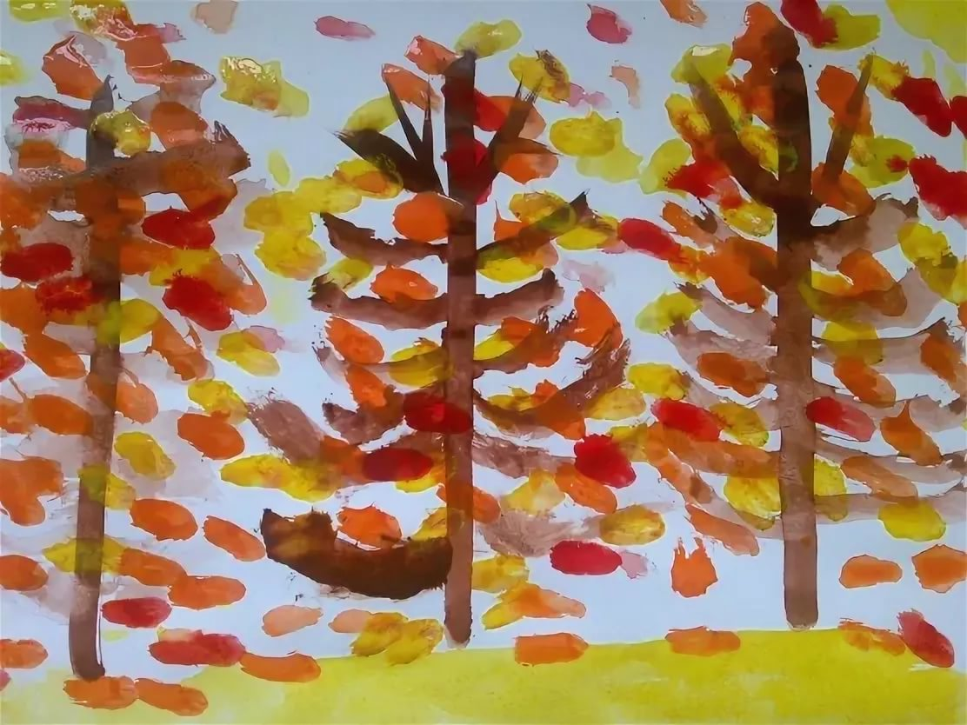

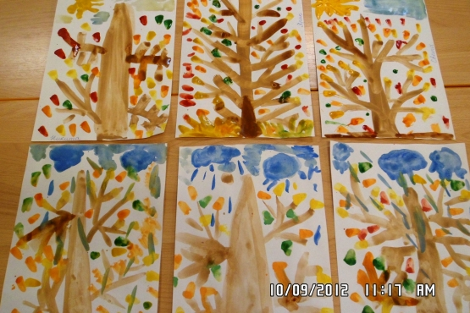

Занятие №2

«Сказочное дерево»

**Материалы:** цветные карандаши, бумага размером 1/2 альбомного листа.

Сказать, что у сказочных деревьев, как у настоящих, есть ствол и ветви, но листья, цветы плоды могут быть разными, волшебными, не похожими на настоящие. Предложить нарисовать волшебное дерево.

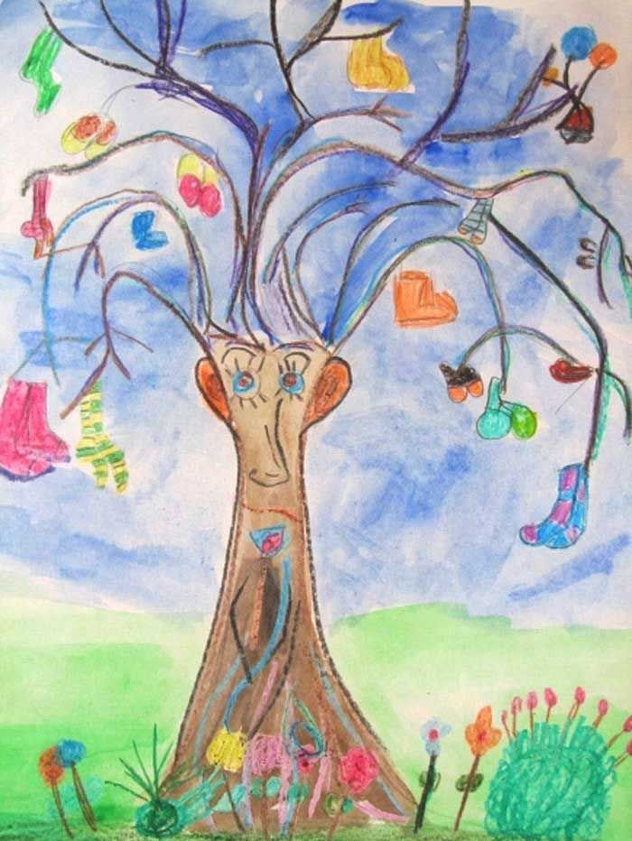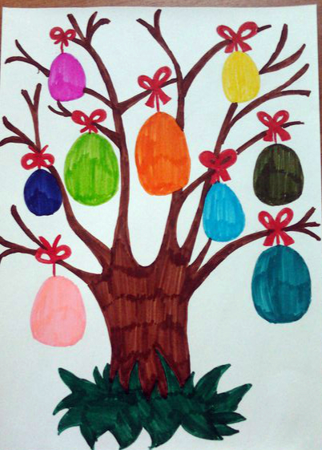

Занятие №3

Декоративное рисование

«Украшение фартука»

**Материалы:** картинки с фартуками, гуашь, бумага А4 белого или светлого цвета, кисть, банка с водой, салфетка.

Рассмотреть с ребенком фартуки, обратить внимание как они украшены, как расположен узор, каких форм и цветов элементы узоров.

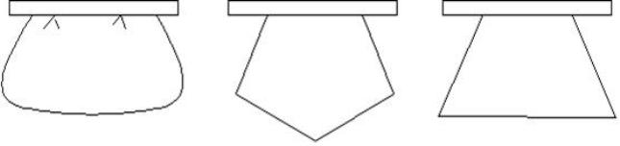

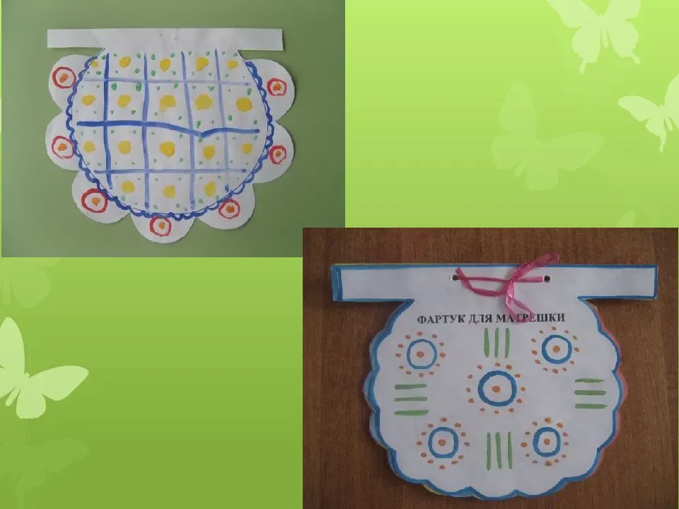

Занятие №4

«Яички простые и золотые»

**Материалы:** гуашь белая и желтая; лист бумаги голубого, серого или другого светлого тона, кисть, банка с водой, салфетка.

Предварительно вспомнить сказку «Курочка Ряба». Закрепление знания овальной формы.

